Формирование КГН
Рекомендация для родителей группы раннего возраста
Подготовила воспитать : Ляхман
Светлана Валериевна
Что нужно сделать, чтобы проснуться утром легко вашему малышу?
Поможет вам разрешить эту проблему стишком.
ПРОСЫПАЛОЧКА
"Вот и мой сладкий..."
Вот и мой сладкий
Проснулся в кроватке!
Дом тебя встречает,
Птички напевают,
Солнышко голубит,
А мама - просто любит!

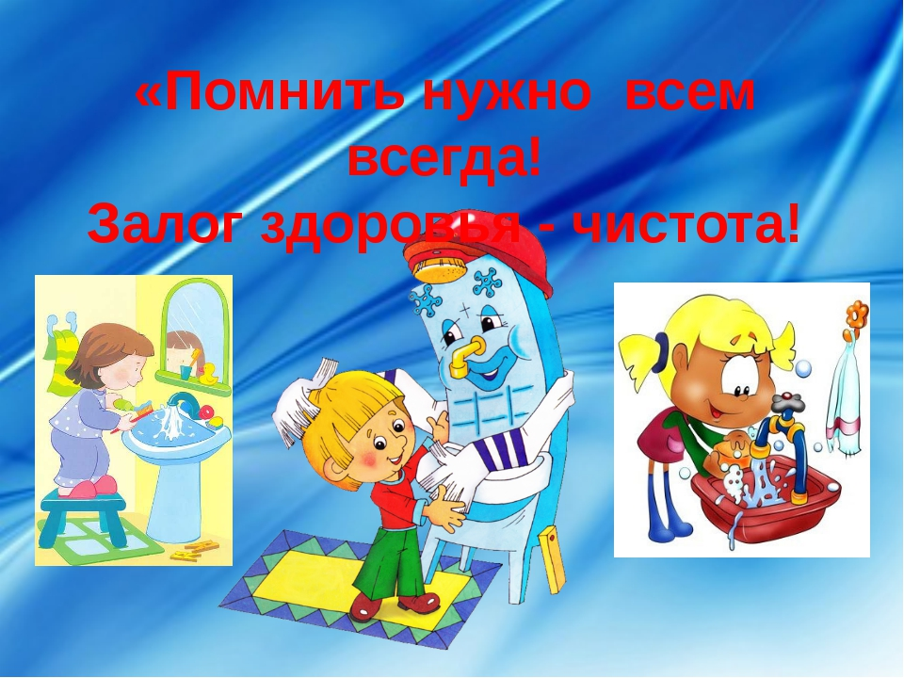

Умывание с Потешкой
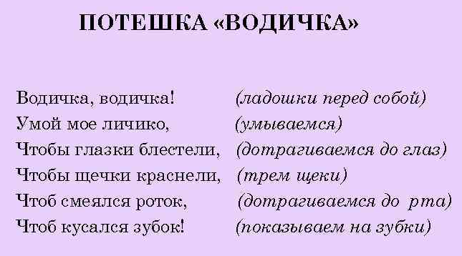

АЛГОРИТМ МЫТЬЯ РУК С МАЛЫШАМИ

